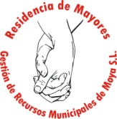

AÑO 2025

1137- Contratos programados.

1-Servicio de delegado de protección de datos y de asesoramiento en el cumplimiento normativo en materia de protección de datos.(2025-2026)
2- Póliza de seguro para la cobertura de riesgos.2024/2025/2026
3-Suministro para la adquisición de productos de limpieza y desinfección, 2026
4- servicio de Formación bonificada para los trabajadores. FORMACTIVA ONLINE (2025-2026)
5- Servicio profesional de asesoría laboral y contable(2024/2025/2026),

